FIUBA - 7507
Algoritmos y programación 3
Trabajo práctico 2: Batalla Navalgo
1er cuatrimestre, 2013
(trabajo grupal)
Alumno:
Nombre | Padrón | Mail
María Sol Orive | 91351 | sol.orive@gmail.com
Joaquin Segui | 91451 | segui.joaquin@gmail.com
Matías Duarte | 92186 | duarte.mati@gmail.com

Fecha de entrega:

Tutor:

Nota Final:

Tabla de contenidos

Introducción
-Objetivo del trabajo
Consigna general
Descripción de la aplicación a desarrollar
-Contexto
Objetivo del juego
Puntos
Dinamica del juego
Disparos
Tablero
Naves
Entregables
Forma de entrega
Informe
-Supuestos
Modelo de dominio
Diagramas de clases
Detalles de implementación
Excepciones
Diagramas de secuencia
Checklist de corrección
Código

Introducción

Objetivo del trabajo
Aplicar los conceptos enseñados en la materia a la resolución de un problema, trabajando en forma grupal y utilizando una lenguaje de tipado estático (java o csharp)

Consigna general
Desarrollar la aplicación completa, incluyendo el modelo de clases es interface gráfica. La aplicación deberá ser acompañada por prueba unitarias e integrales y documentación de diseño. En la siguiente sección se describe la aplicación a desarrollar.

Descripción de la aplicación a desarrollar

Contexto
La empresa Algo Ritmos SA dedicada al desarrollo de video juegos a decidido contratar a un grupo de programadores para implementar el juego Batalla Navalgo: un juego levemente inspirado en el clasico juego de Batalla Naval

Objetivo del juego

La Batalla Navalgo es un juego por turnos en el cual juega el jugador contra la computadora.

La computadora coloca sus naves en el tablero, y el jugador debe destruirlas. El jugador no tiene tablero, el juego consiste solamente en destruir las naves de la computadora.

Puntos

El jugador empieza el juego con una cantidad de puntos (10.000 puntos), y el objetivo es terminar el juego (destruyendo todas las naves) con la mayor cantidad de puntos.

Los puntos se descuentan de 2 formas:
- Con el simple paso del tiempo (10 puntos por turno)
- Con los disparos que hace el jugador (distinta cantidad de puntos de acuerdo al tipo de disparo)

Dinamica del juego

En cada momento el jugador puede ver el tablero de la computadora, junto con la ubicación y estado de las naves (al principio todas las naves estarán completas pero a lo largo del juego tendrán partes destruidas).

A diferencia de la batalla naval convencional, las naves en la batalla Navalgo tienen movimiento. Al colocar las naves en el tablero, la computadora asignará una dirección a cada una (8 direcciones posibles: lineales + diagonales).

Al pasar cada turno, las naves se mueven 1 posición en la dirección correspondiente.
Al “chocar” contra el borde del tablero, la dirección se invierte para continuar el movimiento en sentido opuesto.

Las naves no chocan entre sí, sino que se pueden superponer en el tablero. En ese caso, si el jugador efectúa un disparo sobre una posición, destruirá todas las partes de las naves que se encuentran superpuestas.

En cada turno del juego, el jugador podrá efectuar un disparo.

Disparos

Existen distintos tipos de disparo, con distinto costo y diferente comportamiento:

- Disparo convencional
- Impacta en una posición, en el mismo momento que se hace el disparo
- Costo: 200 puntos

- Mina submarina puntual con retardo
- Se coloca la mina en una posición, pero el impacto se realiza 3 turnos después de haber sido colocada
- Costo: 50 puntos

- Mina submarina doble con retardo
- Idem anterior, pero al impactar destruye la posición actual + las posiciones adyacentes en un radio de 1 casilla
- Costo: 100 puntos

- Mina submarina triple con retardo
- Idem anterior, pero al impactar destruye la posición actual + las posiciones adyacentes en un radio de 2 casillas
- Costo: 125 puntos

- Mina submarina por contacto
- Se coloca la mina en una posición, pero el impacto se realiza cuando alguna nave pasa por sobre esa posición
- Costo: 150 puntos

Tablero

El tablero es un cuadrado de 10 x 10 casilleros.

Naves

Las naves se diferencian por la cantidad de casilleros consecutivos que ocupan y su resistencia a los disparos.

La computadora puede colocar las naves en posición vertical u horizontal, y con alguna de las 8 de direcciones de movimiento posibles (lineales + diagonales).
La nave se considera destruida cuando se destruyen cada una de las partes (cada parte ocupa un casillero) de ellas.

La computadora colocará las siguientes naves en el tablero:
- 2 lanchas (naves de 2 casillas)
- 2 destructores (naves de 3 casillas, a las cuales solamente las dañan los disparos directos, las minas submarinas no les producen ningun daño)
- 1 buque (nave de 4 casillas, en la cual un impacto en cualquier parte de la nave la destruye por completo)
- 1 portaaviones (nave de 5 casillas)
- 1 rompehielos (nave de 3 casillas, pero en la cual cada parte requiere 2 impactos para ser destruida)

Entregables
- Código fuente de la aplicación completa, incluyendo también: código de la pruebas, archivos de recursos
- Script para compilación y ejecución (ant o nant)
- Informe, acorde a lo especificado en este documento

Forma de entrega
A coordinar con el docente tutor.

Informe

Supuestos
Para la realización del trabajo se tuvieron en cuenta los siguientes supuestos:
- Los turnos fueron modelados con respecto al tiempo transcurrido en el juego, 1 seg = 1 turno.
- Los destructores pueden moverse por arriba de las minas sin activarlas.
- Las naves se mueven una sola vez por turno.
- El jugador puede realizar más de un disparo por turno.

Modelo de dominio
La solución se plantea ultilizando una Partida que controla todo el juego, el tablero tiene 100 posiciones (10 en X y 10 en Y)y las naves las coloca la partida en dicho tablero. Por otro lado, se tiene un Jugador (inicialmente con 10 000 puntos) que cuando el usuario teclea una mina a insertar, el Jugador “selecciona” el objeto correspondiente y la partida se encargará de insertarla en el tablero cuando el usuario haga click en alguna posición del panel gráfico.

Diagramas de clases
(Adjuntos en carpeta ./imágenes)

Detalles de implementación

- Partida: es una de las clases mas importantes del modelo, posee como atributos al tablero, un jugador y un estado que le permite verificar si el juego se encuentra activo o si ha finalizado. Además es la encargada de inicializar a todas las naves e insertarlas al tablero. Uno de los métodos más importantes de esta clase es el llamado limpiar(), el cual se encarga de verificar cuál de los objetos dentro del tablero ha quedado obsoleto, ya sea porque no posee más resistencia (nave) o porque ha explotado (bomba), y se encarga de removerlos, tanto al objeto como a la vista.
- Ventana Principal: esta clase es la más importante en lo que respecta a la vista, ya que se encarga de inicializar a todos los aquellos objetos que posean una vista dentro del juego. También es la encargada de crear la ventana principal, agregar los sonidos correspondientes y notificar a los controladores, tanto del mouse como del teclado.
- Double dispatch: fue utilizado para modelar el ataque de las bombas hacia las naves, de esta manera se pudo modelar muy fácilmente el daño que cada bomba le producía a los distintos tipos de naves.

En lo que respecta a detalles de jugabilidad, para poder realizar los disparos, es necesario primero seleccionar el tipo de bomba a lanzar (teclas 1,2,3,4,5) y luego hacer click con el mouse. De esta manera siempre se debe seleccionar el disparo y luego presionar el mouse, si se presiona el mouse varias veces seguida sin antes seleccionar una bomba, el disparo no será concretado.

Excepciones

No se hicieron uso de excepciones por parte del modelo. Sin embargo, se manejaron excepciones correspondientes a instrucciones propias del lenguaje.

Diagramas de secuencia

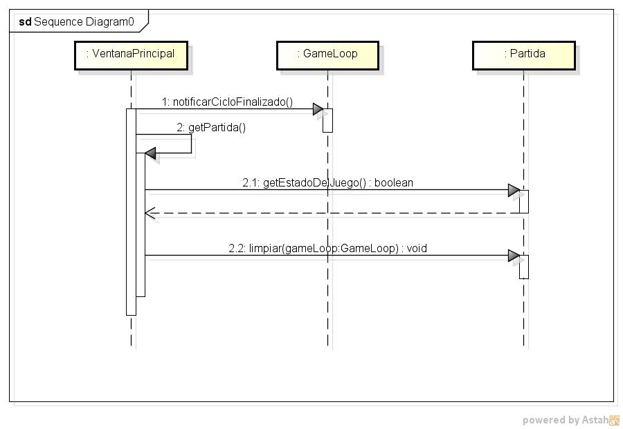
- Diagrama que ilustra la secuencia del metodo limpiar() de la clase partida.
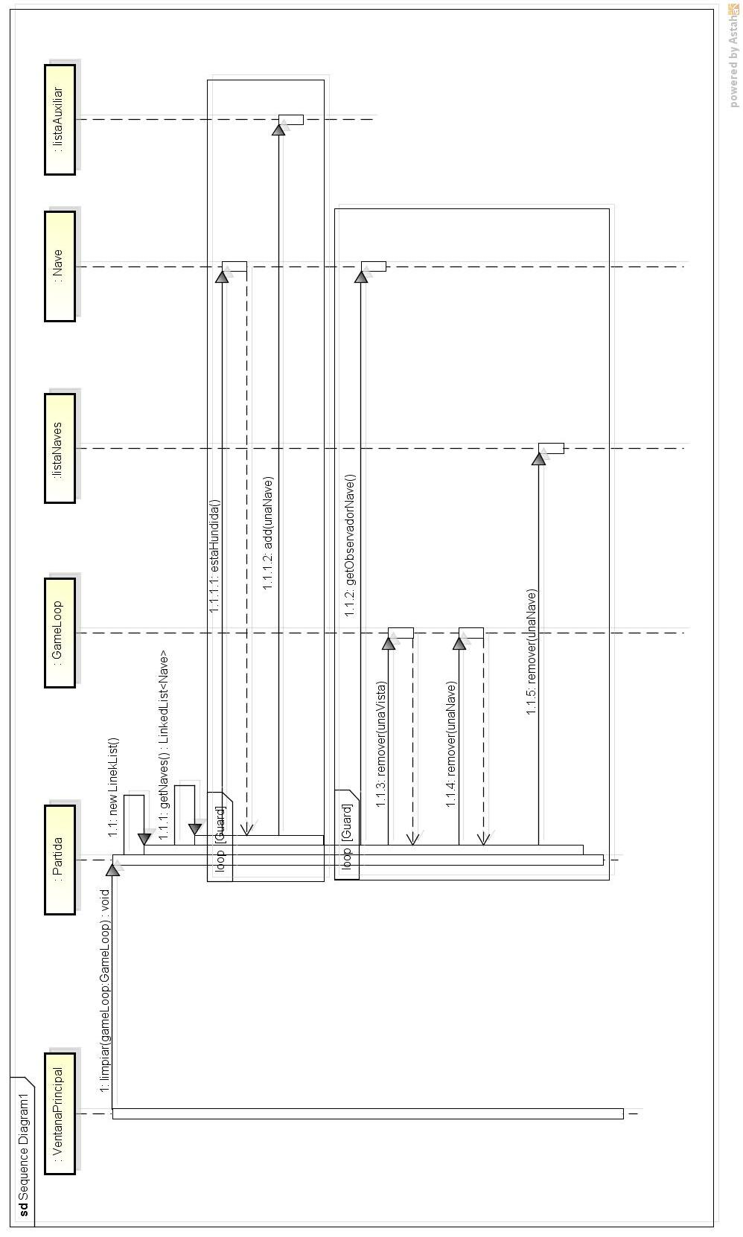

- Diagrama de secuencia que ilustra una porción de código de la secuencia de limpieza de la partida

Código fuente
Adjunto en el .zip

Checklist de corrección
Esta sección es para uso exclusivo de la cátedra, por favor no modificar.

Carpeta
Generalidades
- ¿Son correctos los supuestos y extensiones?
- ¿Es prolija la presentación? (hojas del mismo tamaño, numeradas y con tipografía uniforme)
Modelo
- ¿Está completo?¿Contempla la totalidad del problema?
- ¿Respeta encapsulamiento?
- ¿Hace un buen uso de excepciones?
- ¿Utiliza polimorfismo en las situaciones esperadas?

Diagramas
Diagrama de clases
- ¿Está completo?
- ¿Está bien utilizada la notación?
Diagramas de secuencia
- ¿Está completo?
- ¿Es consistente con el diagrama de clases?
- ¿Está bien utilizada la notación?
Diagrama de estados
- ¿Está completo?
- ¿Está bien utilizada la notación?

Código
Generalidades
- ¿Respeta estándares de codificación?
- ¿Está correctamente documentado?

